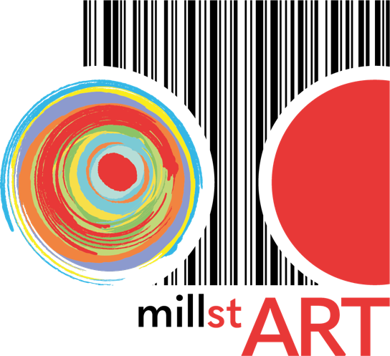

**Kunstverein millstART in Millstatt am See**

# Programm 2025

ursprünglich  
_berührend!

gugging goes millstART

**kuratiert von Irina Katnik & Nina Katschnig**

**JUNI BIS OKTOBER 2025 | STIFT MILLSTATT**

**KURZMELDUNG** (281 m. Lz.)

Im Programm 2025 mit dem Titel - ursprünglich_berührend! - öffnet der Kunstverein millstART die Türen zur Art Brut. Die Ausstellung zeigt eine repräsentative Auswahl an Werken der Gugginger Künstler und ihrer internationalen Kolleg:innen sowie zeitgenössischen Wegbegleiter:innen.

**TEASER** (505 m. Lz.)

Im Programm 2025 mit dem Titel - ursprünglich_berührend! - öffnet der Kunstverein millstART die Türen zur Art Brut. Die in den 1940er-Jahren geprägte Kunstströmung geht auf Jean Dubuffet zurück und bezeichnet Kunst von Menschen, die einem inneren Ausdrucksbedürfnis folgend, autodidaktisch, unverfälscht und „roh“ ihre Werke schaffen. Die Ausstellung zeigt eine repräsentative Auswahl an Werken der Gugginger Künstler und ihrer internationalen Kolleg:innen sowie ihrer zeitgenössischen Wegbegleiter:innen.

**KURZTEXT** (895 m. Lz.)

Im Programm 2025 mit dem Titel - ursprünglich_berührend! gugging goes millstART - öffnet der Kunstverein millstART die Türen zur Art Brut. Die in den 1940er-Jahren geprägte Kunstströmung geht auf Jean Dubuffet zurück und bezeichnet Kunst von Menschen, die einem inneren Ausdrucksbedürfnis folgend, autodidaktisch, unverfälscht und „roh“ ihre Werke schaffen. Die Ausstellung zeigt Werke der Gugginger Künstler und ihrer internationalen Kolleg:innen sowie ihrer zeitgenössischen Wegbegleiter:innen, die sich auf ihre eigene Weise mit dem Feld verbunden fühlen und dieses für sich entdeckt haben. Art Brut hat es immer schon gegeben … schon seit der ersten Höhlenmalerei. Diese Ausstellung bietet einen Einblick in dieses spannende, breite Feld der Kunst, in dem es darum geht, unbeeinflusst an die Werke heranzugehen. Das gilt sowohl für den Künstler/die Künstlerin als auch für die Betrachtenden.

**PRESSEINFORMATION** (1.327 m. Lz.)

Im Programm 2025 mit dem Titel - ursprünglich_berührend! gugging goes millstART - öffnet der Kunstverein millstART die Türen zur Art Brut. Die in den 1940er-Jahren geprägte Kunstströmung Art Brut geht auf Jean Dubuffet zurück und bezeichnet Kunst von Menschen, die einem inneren Ausdrucksbedürfnis folgend, autodidaktisch, unverfälscht und „roh“ ihre Werke schaffen. Dubuffet, selbst ein einflussreicher Künstler des 20. Jahrhunderts, war zudem auch im Weinhandel tätig, wovon der Begriff herrührt. Die Ausstellung zeigt eine repräsentative Auswahl an Werken der Gugginger Künstler und ihrer internationalen Kolleg:innen sowie ihrer zeitgenössischen Wegbegleiter:innen, die sich auf ihre eigene Weise mit dem Feld verbunden fühlen und dieses für sich entdeckt haben. Art Brut hat es immer schon gegeben … schon seit der ersten Höhlenmalerei. Die Ausstellung bietet einen Einblick in dieses spannende, breite Feld der Kunst, in dem es darum geht, unbeeinflusst an die Werke heranzugehen. Das gilt sowohl für den Künstler/die Künstlerin als auch für die Betrachtenden. Für die Besucher:innen ist die Auseinandersetzung, die Begegnung mit Art Brut oftmals etwas gänzlich Neues und Berührendes. Berührend ist das, was spürbar ist, das Schaffen und Erleben von Kunst ist bestenfalls einfach und bedingungslos, ohne Wenn und Aber.

Teilnehmende Künstler:innen (Stand 24.1.2025): **Basel Al-Bazzaz/IRQ, birdman Hans Langner/DE,**

**Christoph Eder, Loys Egg/CH, Johann Feilacher, Johann Garber, Julia Hanzl, Johann Hauser/SK, Markus Hofer, Johannes Lechner (Lejo), Hannes Lehner, Constantin Luser, Margot/FR, Johann Meduna, Jens Mohr/DE, Emil Novy, Fritz Opitz, Simone Pellegrini/IT, Harald Rath, Heinrich Reisenbauer, Arnold Schmidt, Ramona Schnekenburger/DE, Daniel Spoerri/RO, Leopold Strobl, Jürgen Tauscher, Oswald Tschirtner, August Walla, Christa Wiener**

28 Künstler:innen aus AT, CH, DE (3), IRQ, IT, FR, RO, SK

**am Laufenden bleiben unter: www.millstART.at | Facebook: millstART | Instagram: millstart_in_millstatt**

**Kunstverein millstART in Millstatt am See | Kaiser Franz Josef Strasse 49, 9872 Millstatt | office@millstart.at**

# Ein Bild, das Kreis, Farbigkeit, Grafiken, Grafikdesign enthält. Automatisch generierte BeschreibungVeranstaltungskalender 2025

**Mo 2. Juni 2025 | 20 Uhr**

**PREMIERE: MONTAGS.KUNST.KINO im Kino Millstatt**

**Mo 9./23./30. Juni 2025 | 20 Uhr   
MONTAGS.KUNST.KINO im Kino Millstatt**

**Di 3. Juni 2025 | vsl. 15.30 Uhr**

**Presse Café mit Künstler:innen u. Kuratorinnen**

**ab Mi 4. Juni 2025**

**SOFT-OPENING: Wochenende geöffnet;   
wochentags Einlass nach Anmeldung**

**Mo 16. Juni 2025 | 18 Uhr**

**ERÖFFNUNGSFEIER im Kreuzgang Stift Millstatt mit Landeshauptmann Peter Kaiser**

**Mo 23. Juni 2025 | 17 Uhr**

**GALERIE IN PROGRESS presenting Artist in Residence: Ramona Schnekenburger**

**im Anschluss MONTAGS.KUNST.KINO im Kino Millstatt**

**Fr 25. Juli 2025 | 19.30 bis 1 Uhr**

**KUNSTNACHT STIFT MILLSTATT**

**geplant  
Mo 1./8./15./22./29. September 2025 | 20 Uhr   
MONTAGS.KUNST.KINO im Kino Millstatt**

**Mo 29. September 2025 | 18 Uhr**

**GALERIE IN PROGRESS presenting Artist in Residence: Jens Mohr**

**im Anschluss MONTAGS.KUNST.KINO im Kino Millstatt**

**Fr 3. Oktober 2025 | 19 Uhr**

**Finissage im Kreuzgang Stift Millstatt**

**am Laufenden bleiben unter: www.millstART.at | Facebook: millstART | Instagram: millstart_in_millstatt**

**Kunstverein millstART in Millstatt am See | Kaiser Franz Josef Strasse 49, 9872 Millstatt | office@millstart.at**